Лабораторная работа №1
Простейшие классы и объекты. Пакеты.
Разработать классы для описанных ниже объектов. Включить в класс методы setX (…) – задает значение поля X объекта, getX(…) – возвращает значение поля X, show (…) – вывод на экран значений полей объекта. Определить для класса свои методы, позволяющие решить предложенные задачи.
Класс поместить в пакет. Обработать массив объектов, подключив к основной программе созданный пакет.
9. Bus: Фамилия и инициалы водителя, Номер автобуса, Номер маршрута, Марка, Год начала эксплуатации, Пробег.
Создать массив объектов. Вывести:
a) список автобусов для заданного номера маршрута;
b) список автобусов, которые эксплуатируются больше 10 лет;
c) список автобусов, пробег у которых больше 10000 км.

Текст программы
Файл Bus.java:
package Bus;
public class Bus {
private String DriverSurname; // ФИО водителя
private int BusNumber; // Бортовой номер автобуса
private int RouteNumber; // Номер маршрута
private String Mark; // Марка автобуса
private int YearStart; // Год начала эксплуатации
private int Mileage; // Пробег
public Bus() {
DriverSurname = "No Driver";
BusNumber = 0;
RouteNumber = 0;
Mark = "No bus";
YearStart = 0;
Mileage = 0;
}
public Bus(String valueDriverSurname, int valueBusNumber, int valueRouteNumber, String valueMark, int valueYearStart, int valueMileage) {
DriverSurname = valueDriverSurname;
BusNumber = valueBusNumber;
RouteNumber = valueRouteNumber;
Mark = valueMark;
YearStart = valueYearStart;
Mileage = valueMileage;
}
public String getDriverSurname() {
return DriverSurname;
}
public void setDriverSurname(String driverSurname) {
DriverSurname = driverSurname;
}
public int getBusNumber() {
return BusNumber;
}
public void setBusNumber(int busNumber) {
BusNumber = busNumber;
}
public int getRouteNumber() {
return RouteNumber;
}
public void setRouteNumber(int routeNumber) {
RouteNumber = routeNumber;
}
public String getMark() {
return Mark;
}
public void setMark(String mark) {
Mark = mark;
}
public int getYearStart() {
return YearStart;
}
public void setYearStart(int yearStart) {
YearStart = yearStart;
}
public int getMileage() {
return Mileage;
}
public void setMileage(int mileage) {
Mileage = mileage;
}
public void show() {
System.out.println("<-------------------->" +
"\nВодитель: " + DriverSurname +
"\nБортовой номер автобуса: " + BusNumber +
"\nНомер маршрута: " + RouteNumber +
"\nМарка автобуса: " + Mark +
"\nГод начала эксплуатации: " + YearStart +
"\nПробег: " + Mileage +
"\n<-------------------->");
}
public int checkRoute(int route, int count) {
if (this.RouteNumber == route & count == 0) {
System.out.print("Список автобусов, работающих по " + route + " маршруту:\n");
this.show();
count++;
} else if (this.RouteNumber == route & count != 0) {
this.show();
count++;
}
return count;
}
public int checkYear(int count) {
if (2025 - this.YearStart > 10 & count == 0) {
System.out.print("Список автобусов, которые эксплуатируются более 10 лет:\n");
this.show();
count++;
} else if (2025 - this.YearStart > 10 & count != 0) {
this.show();
count++;
}
return count;
}
public int checkMileage(int count) {
if (this.Mileage > 10000 & count == 0) {
System.out.print("Список автобусов с пробегом более 10000 км:\n");
this.show();
count++;
} else if (this.Mileage > 10000 & count != 0) {
this.show();
count++;
}
return count;
}
}

Файл Main.java:
import Bus.Bus;
import java.util.ArrayList;
import java.util.Scanner;
public class Main {
public static void main(String[] args) {
ArrayList<Bus> Buses = new ArrayList<>();
Bus bus1 = new Bus("Маркелов", 130, 2, "НеФАЗ-5299", 2024, 1000);
Bus bus2 = new Bus("Подтелков", 122, 2, "НеФАЗ-5299", 2024, 1500);
Bus bus3 = new Bus("Фатькина", 542, 8, "ЛиАЗ-5292", 2021, 4000);
Bus bus4 = new Bus("Беляков", 1308, 18, "МАЗ-103", 2017, 15000);
Bus bus5 = new Bus("Бурмистров", 509, 12, "ЛиАЗ-5292", 2019, 12000);
Bus bus6 = new Bus("Минеев", 109, 9, "НеФАЗ-5299", 2024, 2000);
Bus bus7 = new Bus("Цветков", 717, 7, "МАЗ-103", 2013, 24000);
Buses.add(bus1);
Buses.add(bus2);
Buses.add(bus3);
Buses.add(bus4);
Buses.add(bus5);
Buses.add(bus6);
Buses.add(bus7);
System.out.println(
"1. Вывести список автобусов по номеру маршрута\n" +
"2. Вывести список автобусов, которые эксплуатируются более 10 лет\n" +
"3. Вывести список автобусов с пробегом более 10000 км\n" +
"Введите номер операции: ");
Scanner in = new Scanner(System.in);
int n = in.nextInt();
switch (n) {
case 1: {
System.out.println("Введите номер маршрута: ");
Scanner in1 = new Scanner(System.in);
int route = in.nextInt();
int count = 0;
for (Bus b : Buses) count = b.checkRoute(route, count);
if (count == 0) System.out.println("За данным маршрутом не закреплены автобусы, либо такого маршрута не существует");
in1.close();
break;
}
case 2: {
int count = 0;
for (Bus b : Buses) count = b.checkYear(count);
if (count == 0) System.out.println("Нет автобусов, эксплуатирующихся более 10 лет");
break;
}
case 3: {
int count = 0;
for (Bus b : Buses) count = b.checkMileage(count);
if (count == 0) System.out.println("Нет автобусов с пробегом более 10000 км");
break;
}
default: System.out.println("Такой операции нет!");
}
in.close();
}
}
Описание программы
Класс Bus содержит поля:
- DriverSurname – фамилия водителя
- BusNumber – бортовой номер автобуса
- RouteNumber – номер маршрута
- Mark – марка автобуса
- YearStart – год начала эксплуатации автобуса
- Mileage – пробег автобуса
Класс Bus содержит методы:
- Bus() – конструктор, инициализирующий объекты класса Bus
- getDriverSurname – геттер для фамилии водителя
- getBusNumber – геттер для бортового номера автобуса
- getRouteNumber – геттер для номера маршрута
- getMark – геттер для марки автобуса
- getYearStart – геттер для года начала эксплуатации автобуса
- getMileage – геттер для пробега автобуса
- setDriverSurname – сеттер для фамилии водителя
- setBusNumber – сеттер для бортового номера автобуса
- setRouteNumber –сеттер для номера маршрута
- setMark – сеттер для марки автобуса
- setYearStart – сеттер для года начала эксплуатации автобуса
- setMileage – сеттер для пробега автобуса
- show() – функция, выводящая значения полей объекта
- checkRoute() – функция, сравнивающая номер маршрута с введенным пользоватем:
  - На вход подается введенный пользователем номер маршрута route и счетчик автобусов, закрепленных за ним count (изначально равен 0)
  - Если номер текущего маршрута совпадает с маршрутом route, а count равен 0, выводится сообщение «Список автобусов, работающих по *route* маршруту». Затем вызывается функция show (выводится информация о данном автобусе) и значение count увеличивается на 1
  - Если номер текущего маршрута совпадает с маршрутом route, а count не равен 0, вызывается функция show (выводится информация о данном автобусе) и значение count увеличивается на 1
  - Функция возвращает значение count
- checkYear() – функция, определяющая автобусы, эксплуатирующиеся более 10 лет:
  - На вход подается счетчик автобусов, эксплуатирующихся более 10 лет, count (изначально равен 0)
  - Если значение выражения 2025 – this.YearStart (2025 – год выпуска автобуса) более 10, а count равен 0, выводится сообщение «Список автобусов, которые эксплуатируются более 10 лет». Затем вызывается функция show (выводится информация о данном автобусе) и значение count увеличивается на 1
  - Если значение выражения 2025 – this.YearStart (2025 – год выпуска автобуса) более 10, а count не равен 0, вызывается функция show (выводится информация о данном автобусе) и значение count увеличивается на 1
  - Функция возвращает значение count
- checkMileage() – функция, определяющая автобусы с пробегом более 10000 км:
  - На вход подается счетчик автобусов с пробегом более 10000 км count (изначально равен 0)
  - Если значение пробега this.Mileage более 10000, а count равен 0, выводится сообщение «Список автобусов с пробегом более 10000 км». Затем вызывается функция show (выводится информация о данном автобусе) и значение count увеличивается на 1
  - Если значение выражения пробега this.Mileage более 10000, а count не равен 0, вызывается функция show (выводится информация о данном автобусе) и значение count увеличивается на 1
  - Функция возвращает значение count
Функция Main:
- Инициализируется массив Buses, содержащий объекты типа Bus
- Инициализируются объекты типа Bus (автобусы) – bus1, bus2, bus3, bus4, bus5, bus6, bus7
- Данные объекты добавляются в массив Buses
- Программа выводит сообщение, предлагающее выбрать одну из трех операций:
- Вывести список автобусов по номеру маршрута
- Вывести список автобусов, которые эксплуатируются более 10 лет
- Вывести список автобусов с пробегом более 10000 км
- Программа запрашивает номер операции n
- В зависимости от введенного номера программа производит следующие действия:
- При n = 1:
- Программа запрашивает номер маршрута route
- Счетчику автобусов count присваивается значение 0
- С помощью цикла for перебираются все автобусы из массива Buses. Для каждого автобуса вызывается функция checkRoute(), которая выводит информацию об автобусе и увеличивает count, если номер маршрута совпадает с route
- Если после полного прохождения цикла переменная count останется равной 0, выводится сообщение «За данным маршрутом не закреплены автобусы, либо такого маршрута не существует»
- При n = 2:
- Счетчику автобусов count присваивается значение 0
- С помощью цикла for перебираются все автобусы из массива Buses. Для каждого автобуса вызывается функция checkYear(), которая выводит информацию об автобусе и увеличивает count, если значение поля Year у данного автобуса более 10
- Если после полного прохождения цикла переменная count останется равной 0, выводится сообщение «Нет автобусов, эксплуатирующихся более 10 лет»
- При n = 3:
- Счетчику автобусов count присваивается значение 0
- С помощью цикла for перебираются все автобусы из массива Buses. Для каждого автобуса вызывается функция checkMileage(), которая выводит информацию об автобусе и увеличивает count, если значение поля Mileage у данного автобуса более 10000
- Если после полного прохождения цикла переменная count останется равной 0, выводится сообщение «Нет автобусов с пробегом более 10000 км»
- При любом другом значении n:
  - Выводится сообщение «Такой операции нет!»

Результаты тестов
Стартовое сообщение:
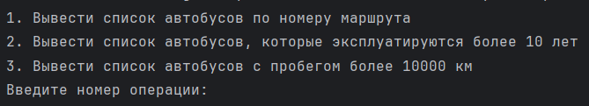
Вывод автобусов по номеру маршрута:
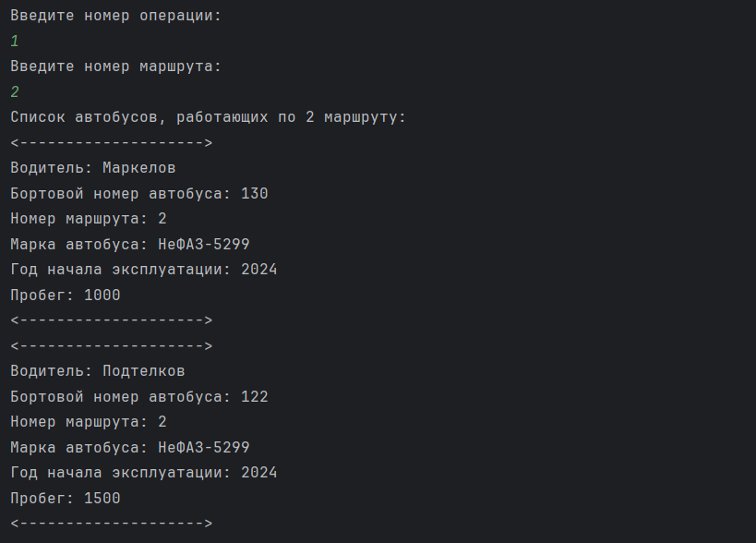
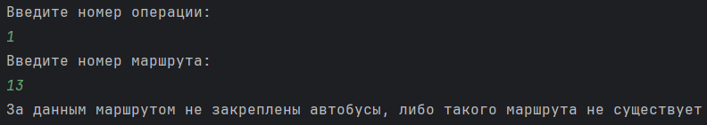
Вывод автобусов, эксплуатирующихся более 10 лет:
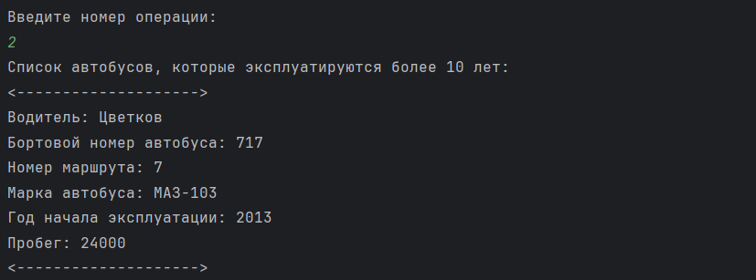
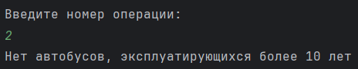
Вывод автобусов с пробегом более 10000 км:
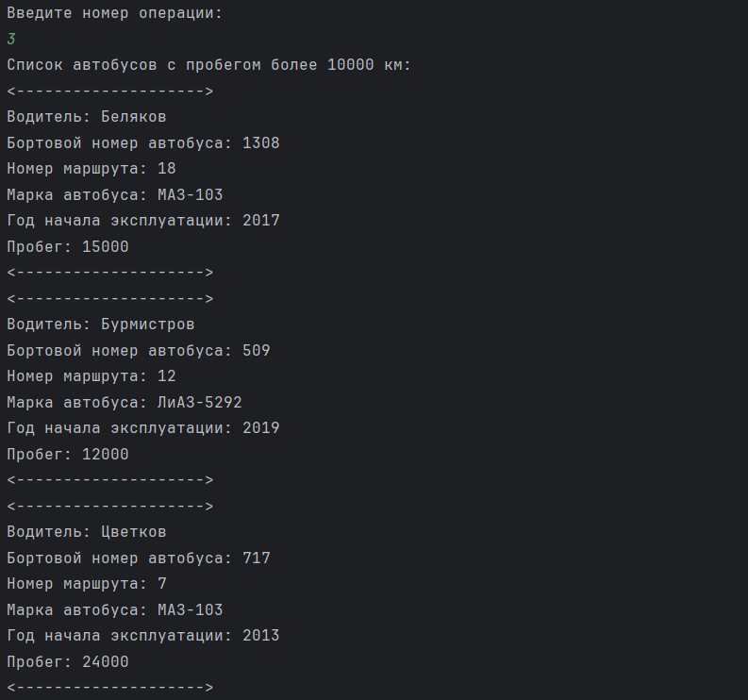
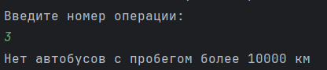
Ввод несуществующей операции:
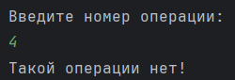
Вывод
В ходе выполнения лабораторной работы был разработан класс Bus, описывающий автобусы и содержащий поля: фамилия водителя, бортовой номер автобуса, номер маршрута, марка автобуса, год начала эксплуатации и пробег. В класс были добавлены сеттеры (функции, задающие значения полей объекта), геттеры (функции, возвращающие значения полей объекта) и функция show (выводит на экран значения полей объекта). Также были добавлены 3 метода для решения задач лабораторной работы:
- Метод, выводящий автобусы по выбранному пользователем маршруту
- Метод, выводящий автобусы, эксплуатирующиеся старше 10 лет
- Метод, выводящий автобусы с пробегом более 10000 км
Объекты типа Bus были помещены в массив объектов Buses

